تجربة (6)
تعيين استقرارية الغلاف الجوي وتاثيرها على التلوث
هدف التجربة: استعمال الرصد العمودي للجو لتعيين نوعية استقرارية طبقات الهواء.

الجزء النظري
الاستقرارية الجوية Atmospheric Stability هي وسائل تحليل ميلان الهواء لاظهار الحركة العمودية. خلال الدورة السنوية الواحدة، شكل الاستقرارية الجوية يعتمد على درجة الحرارة في الغالب اي الاستقرارية في الغلاف الجوي تعتمد على المقاطع العمودية لدرجة حرارة ورطوبة الهواء المحيط [11]. يمتلك الهواء الدافئ كثافة اوطئ من الهواء البارد وعليه فانه يكون اخف وزناً. نفس الحالة تحدث للهواء الرطب الذي يمتلك كثافة اوطئ من الهواء الجاف ولهذا يكون اخف. يتعقب ذلك ان حجم الهواء الادفئ او الاكثر رطوبة من الهواء المحيط يتصف بغير المستقرUnstable وسوف يرتفع داخلا الغلاف الجوي. وبالتناقض حجم الهواء الابرد او الاجف من هواء المحيط يتصف بالمستقر Stable وينزل داخل الغلاف الجو الى ان يبلغ حالة الاتزان. ترتبط شروط الاستقرارية في الغلاف الجوي مع قابلية الغلاف الجوي على خلط وانتشار الملوثات خارجاً. كذلك تحدد هذه الشروط الظروف المضطربة في الغلاف الجوي وتكوين الغيوم. يتسبب تلوث الهواء بفعل الغازات الضارة في الغلاف الجوي التي تلوث الهواء. توجد اربع عناصر رئيسية تلعب دوراً كبيراً في تحديد كيفية انتشار الملوثات التي هي الانبعاث Emissions والتحول ومعدل الترسيب والتخفيف Dilution. المفهوم العام المعلوم في منشورات التلوث ان تلوث الهواء مستند على الاستقرارية الجوية، بسبب انه في الظروف المستقرة يكون الخلط الجوي قليل وعليه تصبح تراكيز الملوثات ذات المستوى الارضي عالية.
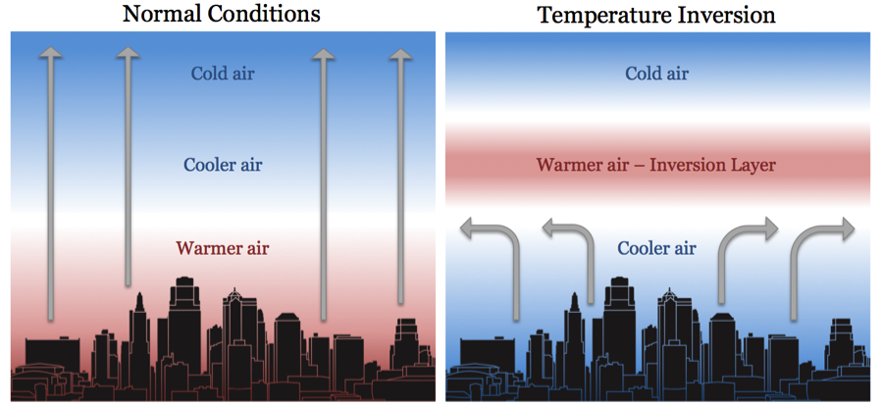
بشكل عام استقرارية الجو تعتمد على معدل الانحدار البيئي Environmental lapse rate والرطوبة في الهواء. تناقص درجات الحرارة مع الارتفاع بمعدل انحدار درجات الحرارة قيمة هذا المعدل في الهواء الجاف تبلغ 9.8 °C/km يسمى بمعدل الانحدار الجاف Dry lapse rate ويرمز له ($γ_{d}$) بينما معدل الانحدار الرطب ($γ_{m}$) يبلغ تقريباً 6 °C/km [12]، وفي حالة تزايد درجات الحرارة مع الارتفاع فانه يدعى بانقلاب درجات الحرارة Temperature inversion التي لها اثر في تسبب زيادة في كمية الملوثات في الجو بالاضافة الى احمرار السماء عند الغروب وتسطح الغيوم وانتشارها بالافق كما في الشكل (3-3).
الشكل (3-3): الانقلاب الحراري والحالة العادية بدون انقلاب في الجو، الاسهم العمودية جريان الهواء.

المواد والادوات المستخدمة
1. مخطط Skew T-lnP اوgraph T-$ϕ$ الموضح بالشكل (3-4).
2. حاسبة ارقام علمية.
3. قياسات درجات حرارة الهواء ودرجات نقطة الندى لمستويات ضغطية مختلفة المدرجة في جدول (2-3).

طريقة العمل
1. أستعين بالجدول (2-3) اعلاه وانقل بيانات الضغط ودرجات الحرارة والارتفاع العمودية الى الجدول التالي:
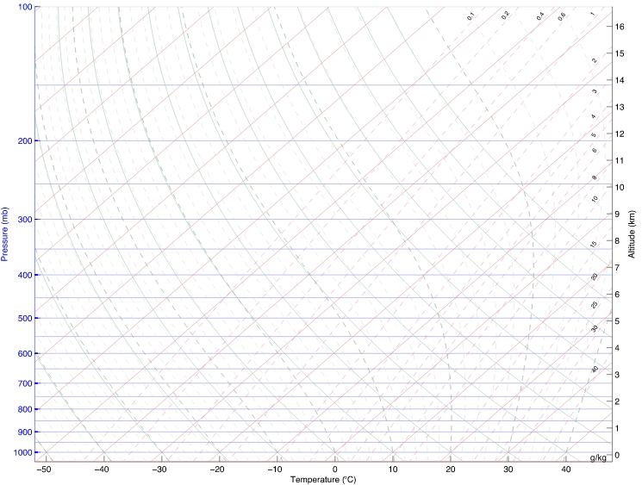
شكل (3-4): مخطط Skew T-lnP فارغ الخطوط المائلة نحو اليسار درجة الحرارة الجهدية.

جدول (2-3): بيانات الراديوسوند المسجلة في محطة بغداد (مطار بغداد الدولي) للرصد العلوي.
Dew point (°C ) | Temperature (°C ) | Height (m) | Pressure (mb) | Levels
18.3 | 20.0 | 14 | 1011 | SFC
16.9 | 20.2 | 32 | 1009 | 1
17.6 | 19.4 | 112 | 1000 | 2
16.7 | 17.2 | 330 | 975 | 3
14.3 | 14.8 | 779 | 925 | 4
12.1 | 12.6 | 1375 | 862 | 5
9.7 | 12.4 | 1493 | 850 | 6
3.2 | 9.2 | 2232 | 778 | 7
2.6 | 3.8 | 3100 | 700 | 8
-5.4 | 0.6 | 3673 | 652 | 9
-10.5 | -1.5 | 4284 | 604 | 10
-20.1 | -10.1 | 5502 | 517 | 11
-34.7 | -9.7 | 5638 | 508 | 12
-41.1 | -10.1 | 5760 | 500 | 13

P₁  (hPa) | P₂  (hPa) | T₁  (°C) | T₂  (°C) | h₁  (m) | h₂  (m) | $$γ$$  (°C/km) | Stability | Saturated
1011 | 1009
1009 | 1000
1000 | 975
975 | 925
925 | 862
862 | 850
850 | 778
778 | 700
700 | 652
652 | 604
604 | 517
517 | 508
508 | 500
2. ابدأ من القيمة الثانية للضغط وقم بملئ العمود الثاني من الجدول أعلاه.
3. احسب قيمة معدل الانحدار من الفرق بين درجات الحرارة للمستويين المتجاورين مقسوماً على فرق الارتفاع، اي ان:
$γ=\frac{T_{2}-T_{1}}{h_{2}-h_{1}}$ (3-3)
4. احسب قيم $γ$ لباقي المستويات مسجلاً نتائجك في جدول الحسابات اعلاه.
5. حدد نوع الاستقرارية لكل طبقة وفقا للمعايير التالية:
تشير كلمة المطلق هنا Absolutely الى ان معيار الاستقرارية يمسك لاي نوع من العينة (مشبعة او غير مشبعة). في حين مصطلح عدم الاستقرارية بصورة مشروطة Conditionally unstable يعني ان الطبقة هي مستقرة لازاحة العينات غير المشبعة وغير مستقرة للعينات المشبعة، كما في الشكل (3-4) والجدول (3-3).

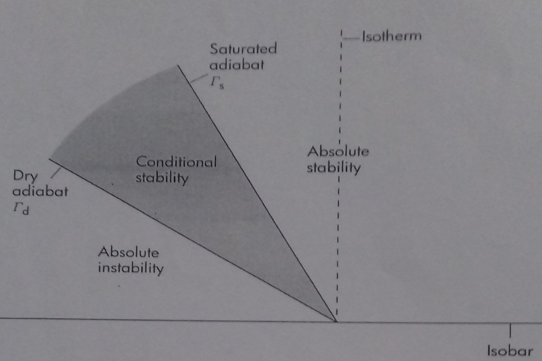

الشكل (3-4): الموقع النسبي للخطوط الاساسية ومناطق الاستقرارية.

جدول (3-3): مديات معدل الانحدار العمودي ونوعية الاستقرارية.
au (absolutely unstable) | $$γ>γ_{d }and γ>γ_{m }$$
D (dry neutral) | $$γ=γ_{d }$$
cu (conditionally unstable) | $$γ<γ_{d }and γ>γ_{m }$$
M(moist neutral) | $$γ=γ_{m}$$
as (absolutely stable) | $$γ<γ_{d }and γ<γ_{m }$$
6. حدد فيما اذا كانت الطبقات الجوية مشبعة ام جافة. استخدم المعايير ادناه التي يمكن اعتبار الهواء مشبعاً.
T-T_{d}$≤$ 2 ⁰C when T>0⁰ C
T-T_{d}$≤$ 2 ⁰C when -10 ⁰C <T<0 ⁰C
T-T_{d}$≤$ 2 ⁰C when T $≤$ -10 °C

اذا كانت الطبقة الهوائية غير مستقرة شرطياً ومشبعة فانها تعتبر غير مستقرة.
7. كرر الخطوتين 5 و6 لتحديد نوع الاستقرارية ولجميع المستويات الاخرى.

المناقشة
س1: اياً من الطبقات المحسوبة في جدول النتائج مشروطة غير مستقرة؟
الجواب:--------------------------------------------------------------------------------------------------------------.
س2: هل برايك الهواء الصاعد مشبع ام غير مشبع وما الواجب عمله لجعله مشبعا؟
الجواب:--------------------------------------------------------------------------------------------------------------.
س3: اذكر اهم الظواهر الجوية التي تنشأ من عدم الاستقرارية الجوية؟
الجواب:--------------------------------------------------------------------------------------------------------------.
س 4: أذكر أهم مسببات او مناشئ عدم استقرارية الهواء؟
الجواب:--------------------------------------------------------------------------------------------------------------.

